Załącznik nr 2

Szczegółowy opis przedmiotu zamówienia „Pracownia edukacyjna w szkole podstawowej – Czyste powietrze, woda, gleba oraz odnawialne źródła energii”

Elementy wyposażenia EKO – pracowni/ meble

1. | Stolik /ławka uczniowska  1-osobowy | Dane szczegółowe dotyczące stolika uczniowskiego:  - Stół szkolny 1 -osobowy z regulacją. Stelaż o regulowanej wysokości, wykonany z metalu o końcówkach zakończonych nakładkami z tworzywa sztucznego  - wym. wys. regulowana 3 - 6 (na wzrost ok.119 - 188 cm),  - wys. blatu 59 - 76 cm.  - wym. blatu 70 x 50 cm, gr. 18 mm  - Blat wykonany z płyty laminowanej wykończony obrzeżem.  - Zatyczki zabezpieczające podłogę przed zarysowaniem.  - Stolik musi posiadać niezbędne certyfikaty/atesty dopuszczające do użytkowania w jednostkach oświatowych.  Zdjęcie poglądowe: | Szt. | 20
2. | Krzesło uczniowskie | Dane szczegółowe dotyczące krzesła uczniowskiego:  - Stelaż o regulowanej wysokości, wykonany z metalu o końcówkach zakończonych nakładkami z tworzywa sztucznego.  - Profilowane siedzisko i oparcie wykonane są ze sklejki drewnianej  - wym. wys. regulowana 4 - 6 (na wzrost ok. 133 - 188 cm), wys. siedziska 38 - 46 cm  - Zatyczki zabezpieczające podłogę przed zarysowaniem,  - Krzesło musi posiadać niezbędne certyfikaty/atesty dopuszczające do użytkowania w jednostkach oświatowych.  Zdjęcie poglądowe:  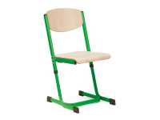 | Szt. | 10
3 | Regał szkolny | Dane szczegółowe dotyczące szafy:  - Kolor płyty: buk  - Wymiary: minimum 1800x800x390mm (wys./ szer./gł.), wykonana z płyty laminowanej, obrzeże PCV  - W regale zamykana szafka z metalowymi uchwytami oraz otwarte 3 półki  - Regał musi posiadać niezbędne certyfikaty/atesty dopuszczające do użytkowania w jednostkach oświatowych  Zdjęcie poglądowe:  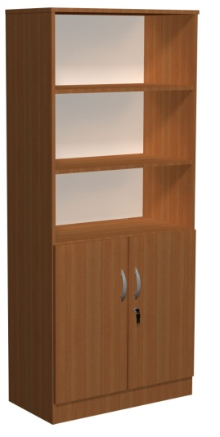 | Szt. | 2

